新 书 推 荐

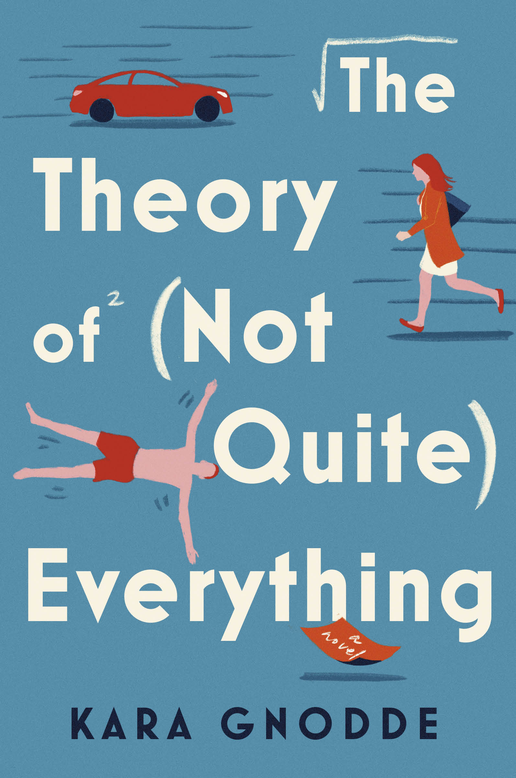
中文书名：《（非）万物理论》
英文书名：THE THEORY OF [NOT QUITE] EVERYTHING
作 者：Kara Gnodde
出 版 社：Mantle
代理公司：Johnson & Alock/ANA/Conor
出版时间：2023年3月
代理地区：中国大陆、台湾
页 数：368页
审读资料：电子稿
类 型：女性小说
版权已授：美国、加拿大、希腊、波兰、俄罗斯、土耳其、乌克兰
Barnes & Noble Monthly Fiction Pick, March 2023
Debuts to keep an eye on for 2023 (Independent)
10 Best Books of March 2023 (Red Magazine)
The 15 Best Books of 2023 (So Far) (Cosmopolitan US)
Best Books of March (Apple Books)
US first print run of 45,000 copies
UK first print run of 10,000 copies

内容简介：

相依为命的兄妹关系、浪漫的爱情关系、理性数学与感性生活的关系
一本迷人温暖的小说处女作、完美平大脑和心脏的方程式

当你遇见爱时，可能并不了解爱。在阿尔特的想象中，爱可能是浪漫的。当哥哥意识到自己能成为有用的人，脸上绽放笑容，满心欢喜时，她感受到了爱。当他成功时，他的微笑皱了起来。“我懂了，”他说。她如此深爱着他，但不知为何，与他共度的一生不能满足她。

然而，事实并非如此，他的参与让她心如刀刺。他意识到了吗？他知道吗？

如果成功了，接下来会发生什么？
……
米米害怕许多东西，但忘记自己不害怕黑暗或者蜘蛛。阿尔特看着太阳在房子后面逐渐消失。荚蒾需要修剪了，它把草都害死了。

米米的生活似乎像一只时钟，滴答地走着。她说：“变老让我害怕。”但寻找爱情似乎更让她害怕。

阿尔特理解她。你爱的人可能会抛弃你，米米太清楚了。还有其他的原因让你害怕爱，害怕爱让你做出的事。想想他的父母。
——节选

数学的公式完美无缺。但是人生中，事事都有答案吗？爱情也有答案吗？本书告诉我们：有时候，理性并不适用，爱是多种多样的、不可预测的、无限拓展的。

父母双亡，哥哥阿尔特（Art）和妹妹米米·布罗尔顿（Mimi Brotherton）相依为命，但两人并非在所有事情上都有一致观点。

主人公米米天性好奇坚强。患有自闭症谱系的数学天才阿尔特占有欲极强，对妹妹和自己都要求严格，他的一生旨在揭开一道重要而极其复杂的数学难题。多年来，米米让哥哥专心研究，做了很多牺牲。

米米迈入三十，决定利用约会软件寻找真爱。对此，阿尔特给出了自己认为唯一理性且符合逻辑的回应：用算法为米米设计一条精确的寻爱之路。

虽然米米不相信数学是一切的答案，但是确实执行了哥哥的计划。她在一次数学会议上遇见自学成才、浪漫的占星学家弗兰克（Frank）后，一切计划都被打乱了。这也许是米米一辈子第一次没有全身心地围着阿尔特转。而阿尔特的想法与要求也越来越古怪。作为一个凡事以事实为准绳的人，他并不信任弗兰克，觉得弗兰克有些地方不对劲，试图说服妹妹。兄妹关系遭遇了严峻的考验。

当一连串意外发生时，米米更是两头为难。米米能够透过事件的表面，看到本质，追随内心吗？

本书适合喜欢《妙不可言》（Lessons in Chemistry）、《标准差》（Standard Deviation）、大卫·尼克尔森（David Nicholls）的《我们》（Us）、 梅格·梅森（Meg Mason）的《悲伤与幸福》（Sorrow and Bliss）的读者。

作者简介：
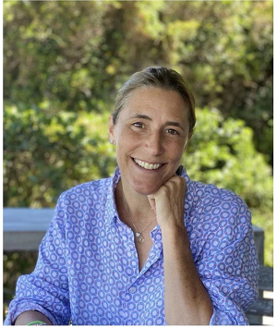
卡拉·诺德（Kara Gnodde）在南非长大，曾居日本、香港、新加坡，现居英国，与丈夫和三个孩子生活在一起，在伦敦盛世长城广告公司（Saatchi）工作。她开授过在线写作课程，包括在东英吉利大学和费伯学院为期六个月的小说写作课程。处女作为《（非）万物理论》（The Theory of [Not Quite] Everything），灵感来自一个可能改变世界的数学问题的广播节目。

媒体评价：

“独一无二，让人着迷，糅合了痛苦、温暖与紧张。”
——《书单》（Booklist）

“充满活力的处女作，审视了兄弟姐妹之间无条件的爱，以及那条模糊界限。”
——《出版者周刊》（Publishers Weekly）

“《（非）万物理论》像《罗茜计划》（The Rosie Project）一样古怪，像《埃莉诺·奥利芬特》（Eleanor Oliphant）一样有趣，像《平摊公寓》（The Flat Share）一样浪漫，像数学定律一样普遍。这部智慧温情、令人振奋的小说讲述了兄妹关系、各种形式的真爱、一个可能在一夜之间改变世界的数学问题。”
——山姆·汉弗莱（Sam Humphrey）

感谢您的阅读！
请将反馈信息发至：版权负责人
Email：Rights@nurnberg.com.cn
安德鲁·纳伯格联合国际有限公司北京代表处
北京市海淀区中关村大街甲59号中国人民大学文化大厦1705室, 邮编：100872
电话：010-82504106, 传真：010-82504200
公司网址：http://www.nurnberg.com.cn
书目下载：http://www.nurnberg.com.cn/booklist_zh/list.aspx
书讯浏览：http://www.nurnberg.com.cn/book/book.aspx
视频推荐：http://www.nurnberg.com.cn/video/video.aspx
豆瓣小站：http://site.douban.com/110577/
新浪微博：安德鲁纳伯格公司的微博_微博 (weibo.com)
微信订阅号：ANABJ2002


